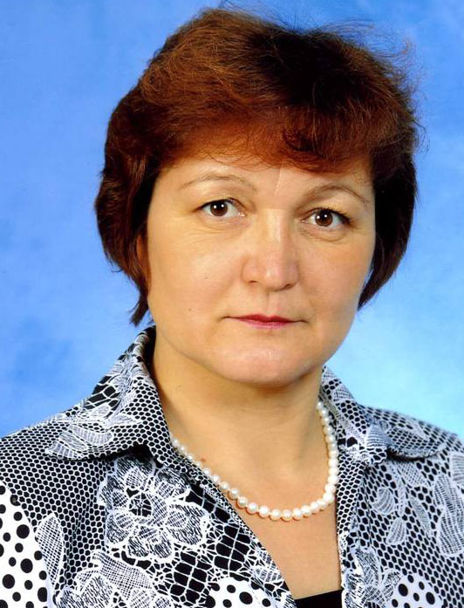 | Информационная карта учителя  Кузьмина  ^{(фамилия)}  Надежда Ильинична  ^{(имя, отчество)}

1. Общие сведения
Муниципальное образование | МАОУ «УСОШ им. Г.Е.Егорова»
Населенный пункт | Пос. Урмары
Дата рождения (день, месяц, год) | 23.03.1966г.
В каком году стал победителем - гранта | 2006, 2010 и 2017 г.г.
Адреса в Интернете (сайт, блог и т. д.), где можно познакомиться с участником и публикуемыми им материалами | https://infourok.ru/user/kuzmina-nadezhda-ilinichna  http://festival.1september.ru/authors/207-572-100/
2. Работа
Место работы (наименование образовательного учреждения в соответствии с уставом) | Муниципальное автономное образовательное учреждение «Урмарская средняя общеобразовательная школа им. Г.Е.Егорова» Урмарского района Чувашской Республики
Занимаемая должность, преподаваемые предметы | Учитель биологии
Классное руководство в настоящее время, в каком классе | 7В класс
Общий трудовой и педагогический стаж | 30 год (15.08.1988г-28.02.2019г. учитель биологии МАОУ «УСОШ им. Г.Е.Егорова)
Квалификационная категория | Высшая
Почетные звания и награды (наименования и даты получения) | Почетная грамота Министерства образования и науки Российской Федерации, сентябрь 2006г.  Почетное звание «Почетный работник общего образования РФ» 2010г.  Заслуженный учитель ЧР, август 2016г.
3. Образование
Название и год окончания учреждения профессионального образования | ЧГПУ БХФ 1988 год
Специальность, квалификация по диплому | Учитель биологии и химии
Дополнительное профессиональное образование за последние три года (наименования образовательных программ, модулей, стажировок и т. п., места и сроки их получения) | Прохождение стажировки на базе МБОУ «СОШ №55» г. Чебоксары по теме «Технологии формирования метапредметных умений в процессе обучения химии и биологии в условиях реализации ФГОС ООО» (2016г.)  Участие на II республиканском семинаре при дополнительном образовании на тему «Дополнительное образование – один из основных компонентов экологического воспитания обучающихся» (2016г.)  Дополнительное профессиональное образование: «Профессионально-педагогическая компетентность эксперта предметной комиссии по проведению ГИА обучающихся, освоивших основные образовательные программы основного общего и среднего общего образования» по предмету «Биология» (с 2015-2019г.г.)  Организация образовательного процесса обучающихся с ограниченными возможностями здоровья в условиях инклюзивной школы (2018г.)
Основные публикации (в т. ч. брошюры, книги) | 1.Элективные курсы. Биология 9-11кл. «Генетика».- Чебоксары: Изд. ЧРИО, 2006.  2.Методические разработки уроков:  1)Разработка урока «Главные направления эволюции» 11кл. - Чебоксары: кафедра ЕНЦ ЧРИО, 2010г. Выпуск 2.  2)Разработка урока «Классификация цветковых растений» 7кл. - Чебоксары: кафедра ЕНЦ ЧРИО, 2010г. Выпуск 3.  3)Разработка урока «Особенности строения и значения бактерий» 7кл. - Чебоксары: кафедра ЕНЦ ЧРИО, 2013г.  4) Мастер-класс «Использование интернет- технологий в образовательном процессе» Чебоксары, 2018г.  3.Фестиваль педагогических идей (Изд. «Первое сентября») 1)Открытый урок по теме «Моллюски» -7 кл. 17.02.2009г.  2)Интегрированный урок-путешествие по природоведению в 5-м классе по теме: "Земля — наш дом родной!" 3.03.2010г.  4.Брошюра. Из опыта работы. Выявление одаренных детей и развитие их способностей через проектную деятельность. Методическая копилка. – Урмары, 2010  6.Выявление одаренных детей и развитие их способностей через проектную деятельность. В сборнике научных статей: Естественно-научные исследования: состояние, проблемы и перспективы: - ФГБОУ ВПО «ЧГПУ им И.Я.Яковлева», 2012г.  7. Методические разработки уроков по биологии по программе ФГОС 5 класс. Выпуск 2, РОО и МП администрации Урмарского Района ЧР: 2016г.  8. Методические разработки уроков по биологии по программе ФГОС 6 класс. Выпуск 3, РОО и МП администрации Урмарского Района ЧР: 2018г.
4. Общественная деятельность
Участие в общественных организациях (наименование, направление деятельности и дата вступления) | Профсоюзная организация работников образования и науки (с 1988г.)  Партия «Единая Россия» (с 2008г)  Руководитель районной ассоциации учителей биологии с 2007, руководитель районного МО учителей биологии и экологии с 2000г.  Эксперт по аттестации учителей биологии Урмарского района.  Эксперт по проверке работ ГИА (ОГЭ и ЕГЭ) по биологии (с 2015 года).  Эксперт по проверке школьных и районных олимпиад по биологии и экологии (ежегодно).  Экспертный деятель на Республиканских методических фестивалях (2014, 2016, 2017г.г.)
Участие в деятельности управляющего (школьного) совета
Участие в разработке и реализации муниципальных, региональных, федеральных, международных программ и проектов (с указанием статуса участия) | ВПР-2016 для учащихся 5-х и 11-х классов (проведение и проверка)  ВПР-2017 для учащихся 5-х, 6-х и 11-х классов (проведение и проверка)  Участие в республиканском проекте «Посади дерево и сохрани его» (2015, 2016, 2017г.г.)  Участие в республиканском экологическом проекте «Мой заповедник» (призеры 2017г.)  Республиканский экологический форум лидеров детских общественных объединений «Новое поколение выбирает здоровье» (2017г.)  Республиканский экологический проект «Ради чистой Чувашии» (2018г)
5. Досуг
Хобби | Чтение, путешествия.
6.Контакты
Мобильный телефон | 89276696790
Личная электронная почта | nadjakuzm@mail.ru
Адрес личного сайта в Интернете | https://infourok.ru/user/kuzmina-nadezhda-ilinichna
Адрес школьного сайта в Интернете | http://urmschool.ru
7. Профессиональные ценности
Педагогическое кредо учителя | Повысить престиж школьного курса биологии, выработать биологическую грамотность у учащихся, формировать целостность картины мира.
Почему нравится работать в школе | Люблю детей. Хочу воспитать экологически грамотного и ответственного за судьбу Земли гражданина. Со своими учениками мы участвуем и добиваемся успехов в различных конкурсах, олимпиадах, создаем проекты.
Профессиональные и личностные ценности, наиболее близкие учителю | Активное использование новых информационных технологии. Кропотливая и творческая работа в исследовательской деятельности.
8. Приложения
Подборка цветных фотографий: 1. портрет  2. жанровая (с учебного занятия, внеклассного мероприятия, и т. п.);  3. допол. жанровые фотографии | Представляется на компакт-диске в формате JPEG («*.jpg») с разрешением не менее 300 точек на дюйм без уменьшения исходного размера
Интересные сведения об участнике, не раскрытые предыдущими разделами (не более 500 слов) | Принимала участие в 2002 году в районном конкурсе «Учитель года», где заняла 2 место. В 2009 участвовала в республиканском конкурсе «Учитель года - 2009», а также получила диплом в номинации эколого-биологическая в республиканском этапе 8 Всероссийского конкурса педагогов дополнительного образования «Сердце отдаю детям».  Выступила на районной августовской конференции-2006г. по теме «Система работы с одаренными детьми в условиях реализации национального проекта «Образование».  В 2008 году провела мастер-класс на зональной августовской конференции по теме «Проектная работа на деятельностной основе в экологическом образовании учащихся».  Выступила на республиканской августовской конференции с темой «Развитие творческих способностей у одаренных детей» в 2012г.  Участвовала на Межрегиональном форуме лучших учителей общеобразовательных учреждений Приволжского федерального округа (2007г.).  Выступала с обменом опытом работы на круглом столе «Организация сетевого взаимодействия в школах ЧР» (г. Цивильск, 2009 и 2019г.г.). В 2009, 206, 2017г.г участвовала в республиканском конкурсе учителей биологии на лучшую методическую разработку урока биологии и являлась призером. В 2010, 2012, 2017 г.г. на республиканском уровне провела мастер-классы.  Участница дистанционного Международного конкурса профессионального мастерства(2017г.)  Проект Инфоурок «Конструирование уроков биологии с использованием информационных технологии» (2017г.)  Ежегодно мои ученики занимают в районе и республике призовые места на олимпиадах по биологии и экологии. Веду экологический кружок «Исследователи природы». Обучающиеся представляют свои работы на НПК в районе и республике и становятся победителями и призерами.
Не публиковавшиеся ранее авторские статьи и разработки участника, которые он хотел бы опубликовать в средствах массовой информации | Представляется на компакт-диске в формате DOC («*.doc») в количестве не более пяти

Правильность сведений, представленных в информационной карте, подтверждаю: Кузьмина Н.И. (____________________________)
(подпись) (фамилия, имя, отчество участника)

